2020级高一下6月月考化学试题

7.下列有关化学用语的表示方法中正确的是（ ）
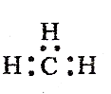
A. 乙烯的结构简式：CH₂CH₂
B. -CH₃（甲基）的电子式为：
C. 核外有a个电子、b个中子，M的核素符号：
D. 用电子式表示K₂O的形成过程：
8.NA为阿伏加德罗常数的值，下列说法正确的是（ ）
A. 18g ¹⁸O₂中含有的中子数为8N_{A}
B. 44g 丙烷中存在的共价键总数为10N_{A}
C. 标准状况下，2.24 L CHCl₃分子中含 C-Cl 键的数目为 0.3N_{A}
D. 1 mol N₂与4 mol H₂充分反应生成的NH₃分子数为2N_{A}
9.下列叙述错误的是 （ ）
A．用金属钠可区分乙醇和乙醚
B．用高锰酸钾酸性溶液可区分乙烷和3-己烯
C．用水可区分苯和溴苯
D. 除去乙酸乙酯中少量的乙酸:用饱和碳酸钠溶液洗涤、过滤、干燥、蒸馏
10.下列说法正确的是（ ）
A. CF₂Cl₂有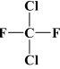 和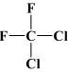 两种结构
B. 光照条件下，氯气与乙烷发生化学反应，生成的产物有6种
C. C₆H₁₄的同分异构体有4种 D. (CH₃)₂CHCH(CH₂CH₃)₂有5种一氯代物
11．下列有关氮元素的单质及其化合物的说法错误的是（ ）
①氮气与氧气在放电的条件下可生成NO
②铵盐都不稳定，受热分解都生成氨气
③向Fe（NO₃）₂溶液中滴加稀盐酸，无明显的变化
④实验室加热氯化铵固体，用碱石灰除去氯化氢的方法制备氨气。
A．①③ B．②③④ C．①④ D．②④
12.如图为实验室制取少量乙酸乙酯的装置图,下列关于该实验的叙述中不正确的是( )
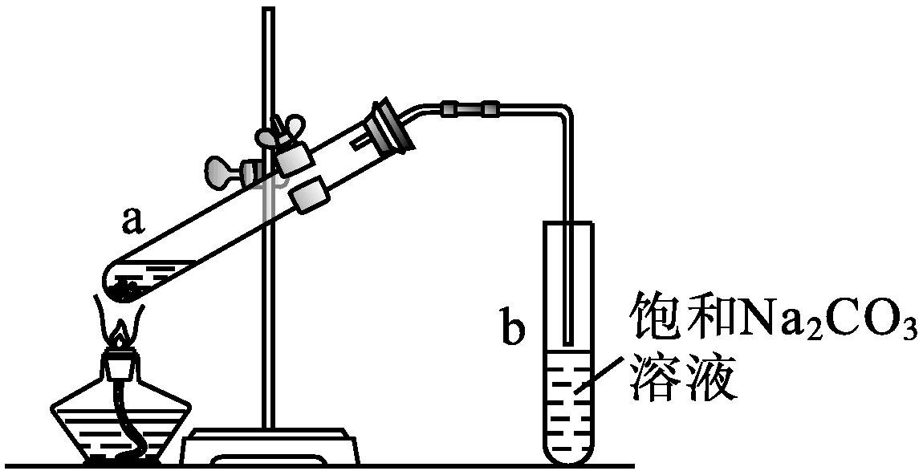
A.向a试管中先加入乙醇,然后边振荡试管边慢慢加入浓硫酸,再加乙酸
B.试管b中导气管下端管口不能浸入液面的原因是防止实验过程中发生倒吸现象
C.实验时加热试管a的目的是及时将乙酸乙酯蒸出并增大反应速率
D.可将饱和碳酸钠溶液换成氢氧化钠溶液
13.被誉为“矿石熊猫”的香花石，由我国地质学家首次发现，它由前20号元素中的6种组成，分别为X、Y、Z、W、R、T。其中X、Y、Z为金属元素，Z的最外层电子数与次外层电子数相等，X、Z位于同族，Y、Z、R、T位于同周期，R最外层电子数是次外层的3倍，T无正价，X与 R原子序数之和是W的2倍。下列说法错误的是（ ）
A. 离子半径:R＞T＞Y＞Z B. XR₂、WR₂两种化合物中R的化合价相同
C. 最高价氧化物对应的水化物的碱性:X＞Z D. 气态氢化物的稳定性:W＜R＜T
26．（每空1分，共15分）现有下列9种微粒：H、H、C、C、N、Fe²⁺、Fe³⁺、O₂、O₃。按要求完成以下各题：
(1)互为同素异形体的微粒是
(2)Fe²⁺的中子数为 ，核外电子数为
(3)形成上述9种微粒的核素有 种，元素有 种。
(4)写出下列物质的电子式：
NH₄Cl ，N₂ ，HClO 。
(5)已知有下列物质：①HNO₃ ②硫单质 ③NaOH ④液氦 ⑤Na₂O₂ ⑥H₂O₂ ⑦CCl₄ ⑧NH₄Cl ⑨KBr ⑩O₂，分别将正确的序号填入相应的位置。
以上物质中只含有离子键的是 ；只含有共价键的是 ；既含有离子键又含有共价键的是 ；含有非极性共价键的化合物是 ；不含化学键的是 ；属于电解质的是 ，属于非电解质的是
- （15分，最后一空3分）铝土矿(主要成分为Al₂O₃，还含有SiO₂、Fe₂O₃)是工业上制备金属铝的主要原料．工业上提取铝的工艺流程如下：
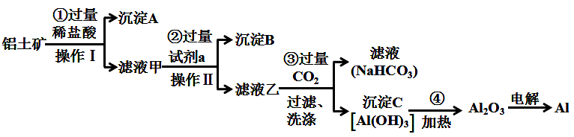
（1）沉淀A的化学式是 ，试剂a的化学式为 。
（2）步骤③中通入过量CO₂，产生沉淀C的离子方程式为
（3）步骤③中通入过量CO₂气体而不加入过量盐酸的理由是
（4）Al₂O₃中所含的化学键的类型为
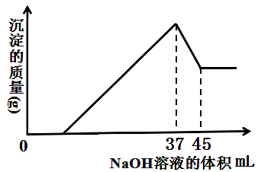
（5）在生活中，常利用Al与Fe₂O₃间的铝热反应来进行焊接钢轨。除了Fe₂O₃，铝粉还可以与很多金属氧化物组成铝热剂。下列氧化物中不能与铝粉组成铝热剂的是 （ ）
a．MgO b．ZnO c．Fe₃O₄ d．Na₂O
（6）准确称取8g铝土矿样品，加入过量的稀盐酸充分反应，过滤，然后，向滤液中加入10mol·L^{－1}的NaOH溶液，产生沉淀的质量与加入NaOH溶液的体积关系如图所示，则样品中Al₂O₃的百分含量为

28.（16分）请结合下列有机物回答相关问题：
I.
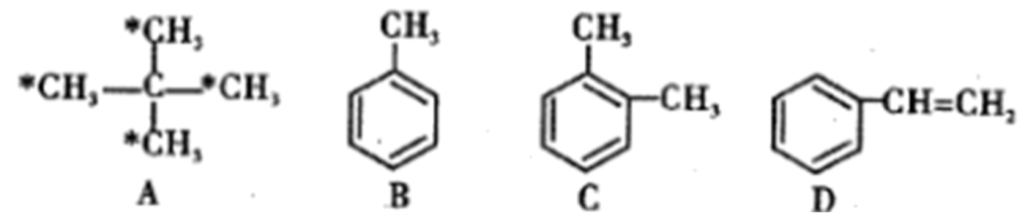
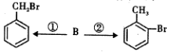
（1）有机物A中标注“*”的碳原子连接起来构成的图形为_________ (填“菱形”、“正方形”或“正四面体形”)。
（2）有机物B能实现如下转化：
其中②的反应条件为________
有机物D在一定条件下生成高分子化合物的化学方程式为________
II.从煤和石油中可以提炼出化工原料A和B，A是一种果实催熟剂，它的产量用来衡量一个国家的石油化工发展水平；B是一种比水轻的油状液态烃，0.1mol该烃在足量的氧气中完全燃烧，生成0.6molCO₂和0.3mol水。回答下列问题：
(1)A 的电子式为 ，B 的结构简式为
(2)等质量的A、B完全燃烧时消耗O₂的物质的量：_______(填“A>B”“A<B”或“A＝B”)。
III.乙酸的结构式为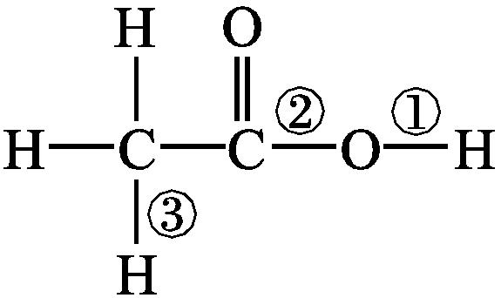
(1)乙酸电离时 (填序号，下同）键断裂；
(2)乙酸与乙醇发生酯化反应时 键断裂。
29.（12分）A、B、C、D、E、F、G均为常见短周期元素，原子序数依次递增。已知A、B、C能分别与D 组成二元化合物K、L、M，甲、乙分别是B、D的单质，常温下分别是常见的固体和气体，化合物M是产生光化学烟雾的主要气体之一，丙是C的最高价氧化物对应的水化物，它们之间有如图所示转化关系。E是短周期中金属性最强的元素，F与G位置相邻，G是同周期元素中原子半径最小的主族元素。请回答下列问题：
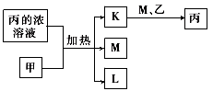
（1）C在元素周期表中的位置为_________
（2）甲与丙的浓溶液反应的化学方程式_______________
（3）D与E按原子个数比1:1形成化合物的电子式为________，其与水发生反应的化学方程式是_______________
（4）E、F、G形成的简单离子，半径由大到小顺序是________(用离子符号表示)。B、F、G元素的非金属性由强到弱的顺序_________(用元素符号表示)

2021、6、16月考化学答案
选择题
7、C 8、B 9、D 10、D 11、B 12、D 13、B
填空题
26、（1）O₂、O₃ （2）30、24 （3）7、5 （4）略 （5）⑨、①②⑥⑦⑩、 ③⑤⑧、①⑥⑦、 ④、①③⑤⑧⑨、 ⑥⑦
27、（1）SiO₂ NaOH (2) 略（3）略 （4）离子键 （5）a d (6)51%
28、I.（1）正四面体 （2）催化剂FeBr₃ 方程式略
II.（1）略 （2）A>B
III.（1）① （2）②
29、（1）第二周期第VA族 （2）略 （3）略 （4）S²⁻>Cl⁻>Na⁺ Cl>S>C

